ด่วนที่สุด
ที่ ศธ ๐๔๒๒๕.๐๙๗/ว 6๙ โรงเรียนวัดนาปะขอ
หมู่ที่ ๔ ตำบลนาปะขอ อำเภอบางแก้ว
จังหวัดพัทลุง ๙๓๑๔๐

1๕ มิถุนายน ๒๕๕๗
เรื่อง ขอเชิญร่วมงานบำเพ็ญกุศลศพ
เรียน ผู้อำนวยการโรงเรียนทุกโรงเรียนในสังกัด
ด้วย คุณแม่จับ สัจจา มารดา นายลิขิต สัจจา (บุตร) ข้าราชการครูบำนาญ
โรงเรียนวัดโตนด และ นางนิภา สัจจา (ลูกสะใภ้) ครูโรงเรียนวัดนาหม่อม ได้ถึงแก่กรรม เมื่อวันที่
๑๓ มิถุนายน ๒๕๕๗ คณะเจ้าภาพตั้งศพบำเพ็ญกุศล ระหว่างวันที่ ๑๗ -๑๘ มิถุนายน ๒๕๕๗
ณ บ้านเลขที่ 123 หมู่ที่ 5 ตำบลจองถนน อำเภอเขาชัยสน จังหวัดพัทลุง ใกล้สถานีอนามัยบางแก้วใต้) และทำการฌาปนกิจ ในวันพฤหัสบดี ที่ ๑๙ มิถุนายน ๒๕๕๗ ณ วัดเขียนบางแก้ว หมู่ที่ ๔
ตำบลจองถนน อำเภอเขาชัยสน จังหวัดพัทลุง
เพื่อเป็นเกียรติแก่ผู้วายชนม์และคณะเจ้าภาพ จึงขอเรียนเชิญผู้อำนวยการโรงเรียน ข้าราชการครูและบุคลากรในสังกัดทุกท่าน ร่วมงานบำเพ็ญกุศลศพ ตามวัน เวลา และสถานที่ดังกล่าวโดยพร้อมเพรียงกัน
จึงเรียนมาเพื่อโปรดทราบ

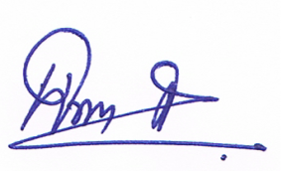
ขอแสดงความนับถือ
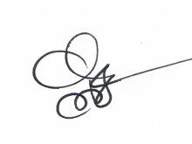

( นางนิภา สัจจา )
ครูโรงเรียนวัดนาปะขอ รักษาราชการแทน
ผู้อำนวยการโรงเรียนวัดนาปะขอ

กลุ่มบริหารงานทั่วไป
โทร. ๐๗๔ – ๖๕๐๐๗๑

